审批意见 ： 秦开审批环表[2023]第45号
秦皇岛艾科晟科技有限公司毛坯轮毂打磨处理项目位于开发区西区生金湖路1号艾科晟现有厂区内，项目总投资20万元，环保投资5万元。项目年打磨处理150万只毛坯轮毂，现有精车生产线、光整生产线加工能力不变，产品新增140万只初步打磨轮毂（10万只打磨后的轮毂进入本厂区光整工序），同意建设。
- 项目无生产废水产生。
- 项目废气主要为打磨过程产生，项目在工作台上方及前方设置集气罩收集废气后由管道通至1套布袋除尘器处理后经1根15m高排气筒（DA005）外排，颗粒物排放浓度必须满足《大气污染物综合排放标准》（GB16297-1996）表2其他颗粒物最高允许排放浓度：120mg/m³，最高允许排放速率：1.75kg/h（严格50%执行）；厂界无组织颗粒物排放浓度必须满足《大气污染物综合排放标准》（GB16297-1996）表2无组织废气排放限值要求及《秦皇岛市人民政府办公室关于执行钢铁等行业大气污染物排放特别要求的通知》（[2021]-10）无组织排放特别管控要求。
- 项目产噪设备经厂房隔声、减振和距离衰减后，噪声必须满足《工业企业厂界环境噪声排放标准》(GB12348-2008)3类、4类标准限值要求。
- 项目生活垃圾、废包装袋、废砂纸、废磨轮统一收集后送至环卫部门指定地点；除尘灰收集后外售；除尘器废布袋由厂家回收利用；不合格品返回生产工序。
- 按《排污许可管理办法》及《固定污染源排污许可分类管理名录（2019年版）》相关要求办理排污许可。
- 项目竣工后及时按照《建设项目竣工环境保护验收暂行办法》和河北省环境保护厅《建设项目环境影响评价文件审批及建设单位自主开展环境保护设施验收工作指引（试行）》的规定进行验收,并将验收报告及验收意见报送原环评文件审批部门及日常监管部门。
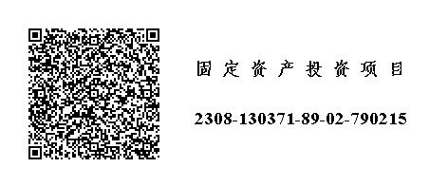

（公章）
经办人： 2023年8月25日

